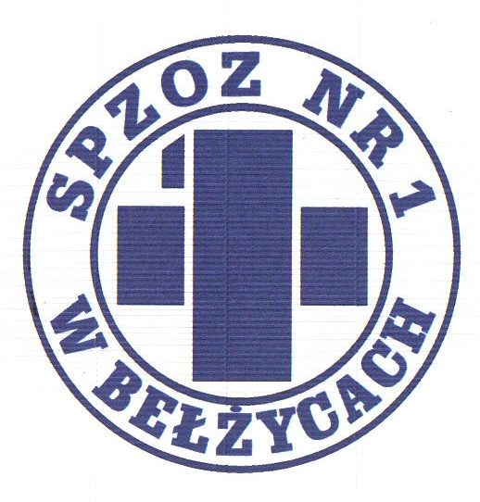
SAMODZIELNY PUBLICZNY ZAKŁAD OPIEKI ZDROWOTNEJ NR 1
W BEŁŻYCACH

24-200 Bełżyce, ul. Przemysłowa 44

NIP: 713-28-46-648, Regon: 432710721, Numer KRS: 0000208113
Bank Spółdzielczy w Nałęczowie, Filia w Bełżycach 96 8733 0009 0015 3113 2000 0010

Numer postępowania: ZP//MM/29/2024
Tryb: podstawowy art. 275 pkt. 1

Nazwa postępowania: Materiały medyczne
Informacja o kwocie na sfinansowanie zamówienia

Kwota całkowita jaką Zamawiający postanawia przeznaczyć na sfinansowanie w/w zamówienia wynosi:
brutto: 561 900,00 zł
Zestawienie z podziałem na poszczególne zadania:

Lp. | Numer zadania: | Wartość brutto w zł:
1. | Zadanie nr 1 | 7 560
2. | Zadanie nr 2 | 16 200
3. | Zadanie nr 3 | 29 160
4. | Zadanie nr 4 | 16 200
5. | Zadanie nr 5 | 84 000
6. | Zadanie nr 6 | 29 160
7. | Zadanie nr 7 | 5 400
8. | Zadanie nr 8 | 73 440
9. | Zadanie nr 9 | 24 840
10. | Zadanie nr 10 | 16 200
11. | Zadanie nr 11 | 4 860
12. | Zadanie nr 12 | 19 440
13. | Zadanie nr 13 | 49 140
14. | Zadanie nr 14 | 22 680
15. | Zadanie nr 15 | 14 040
16. | Zadanie nr 16 | 14 040
17. | Zadanie nr 17 | 540
18. | Zadanie nr 18 | 37 800
19. | Zadanie nr 19 | 77 760
20. | Zadanie nr 20 | 16 200
21. | Zadanie nr 21 | 3 240

